T3答辩准备

# 1 T3.1晋升要素

## 1.1从历史经验的角度

1. 技术深度
2. 全局思考力（从最初，就要把这个思考展现出来，我们的思路是什么）
3. 实现方案完整
4. 数据佐证

## 1.2从能力模型的角度

（1）解决问题

（2）项目管理

（3）学习能力

（4）创新能力

（5）客户端安全知识

（6）开发语言、操作系统知识

（7）国际化知识

（8）高性能客户端软件的设计与实现能力

（9）运营建设能力

（10）深度调试能力

（11）架构设计能力

（12）跨平台设计与实现能力

（13）测试支持能力

（14）知识传播

（15）方法论建设

（16）人才培养

# 2大纲

## 2.1大纲主题

主题核心：文档保护能力增强，主要是体系的完善，体现在备份防御

主讲点：

1. 断网模式备份功能
2. 4K备份
3. 备份可靠性评估

关键点：

1. 难点在哪里
2. 如何体现难点
3. 提升高度抽象概括，将难点分层切块
4. 难点解决方案完整性
5. 数据佐证
6. 语言措辞体现思维高度

## 2.2大纲逻辑

### 2.2.1大纲思维导图

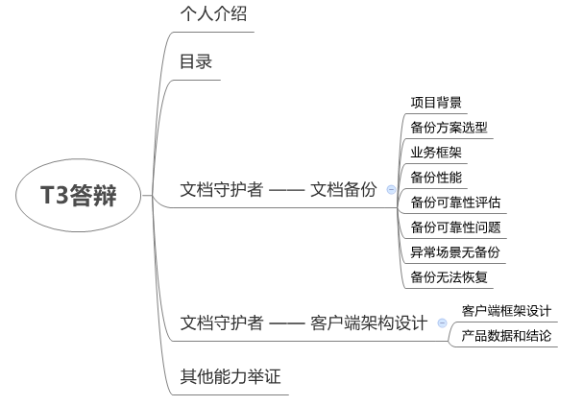

### 2.2.2想表达的难点或亮点

（1）综合性能、成功率、体系完备性考虑，对比竞品的优势（360、卡巴斯基）

（2）独有的4k备份技术，扩充管家数据恢复能力

（3）弥补了管家主防体系离线防护的不足

（4）抗击勒索病毒兜底策略

### 2.2.3大纲的不足

（1）前后逻辑不紧凑

（2）总结性的东西需要有，看一眼就能展现做的事情

（3）方案描述论证时的充分度需要有

（4）缺少提炼的东西，需要在架构上补足

## 2.3演讲内容

### 2.3.1个人介绍

（1）文档守护者项目，讲清楚负责的点，把自己当作是文档备份的负责人

（2）负责应急响应项目，讲清楚负责的点

### 2.3.2目录

是否需要待定（如果文档守护者项目讲解非常细致，可以不需要，如果将两个项目则需要）

文档守护者 —— 文档备份

文档守护者 —— 客户端框架设计

### 2.3.3项目背景

（1）思路

上面一张框架图，把整体防御体系详细绘制出来

下面两行字，描述现状（为什么要做这个事情）、不足（这里存在什么问题）

（2）内容

敲诈者病毒

### 2.3.4备份方案选型

对比卡巴、微软、360，讲解清楚优劣

### 2.3.5业务框架

包括底层驱动怎么工作，主防怎么配合工作，如何保护我们的备份数据

### 2.3.6备份性能

基于数据的分析结论

核心——只保护用户想要我们保护的数据

### 2.3.7备份可靠性评估

如何评估我们的优劣，以及如何上报数据分析

### 2.3.8备份可靠性数据分析

核心——断网、rtp挂了、关机、MBR病毒

### 2.3.9 R0层和R3层联动：解决断网、crash、关机等异常

整体框架图

### 2.3.10 4K备份：解决MBR病毒

着重讲解这里的设计巧妙点

### 2.3.11备份效果总结

数据展示我们的优劣

### 2.3.12客户端产品设计框架

如何提升整体运营效率、扩展性

### 2.3.13产品表现及经验总结

简单展示下产品长啥样子

### 2.3.14其他能力举证